**ПУТЕВКИ ПО ПРОФСОЮЗНЫМ ЦЕНАМ**

**ЛЕТО 2022 В КРАСНОДАРСКОМ КРАЕ**

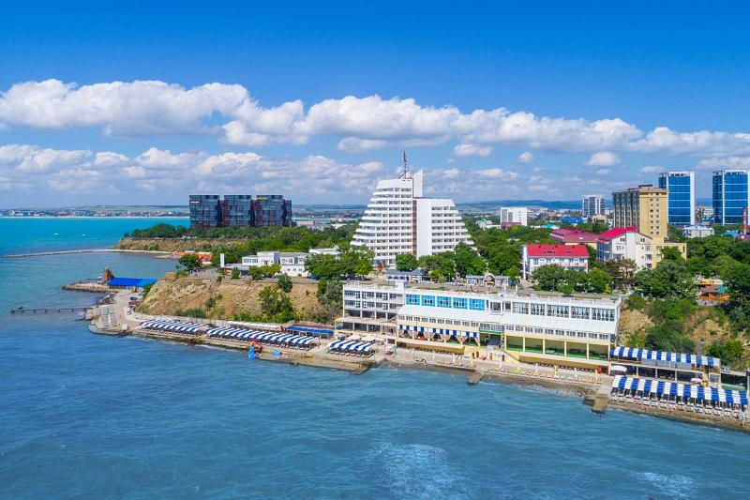

**Гостиница «Черноморская» Анапа**

**от 2115 руб/сутки (при 2-х местном размещении)**

**Входит: проживание, 3х разовое питание**

**Отель «Черноморочка» Анапа**

**от 1665 руб/сутки (при 2-х местном размещении)**

**Входит: проживание, 3х разовое питание**

**База отдыха «Русалочка» п. Лермонтово**

**от 1540 руб/сутки (при 2-х местном размещении)**

**Входит: проживание, 3-х разовое питание**

**База отдыха «Торнадо» п.Новомихайловский**

**от 1540 руб/сутки (при 2-х местном размещении)**

**Входит: проживание, завтрак**

**По вопросам приобретения путевок обращаться:**

**тел. 264-56-62, 263-87-82 специалисты по бронированию**

**Следите за нашими новостями и предложениями:**

МЫ Вконтакте <https://vk.com/proftur74>

 Мы в Инстаграме <https://www.instagram.com/proftur74/>